**Шапелевич Текля Кондратова (Szapielewiczowna Tekla Marjana)**

22 сентября 1807 г – крещение (НИАБ 136-13-894, лист 63об, №39/1807-р (ориг)).

**НИАБ 136-13-894:** Лист 63об. **Метрическая запись №39/1807-р (ориг).**

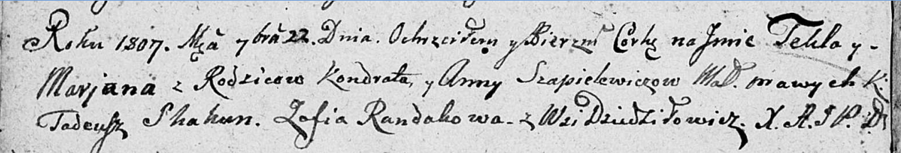

Дедиловичская Покровская церковь. 22 сентября 1807 года. Метрическая запись о крещении.

Szapielewiczowna Tekla Marjana – дочь родителей с деревни Дедиловичи.

Szapielewicz Kondrat – отец.

Szapielewiczowa Anna – мать.

Skakun Tadeusz – кум.

Randakowa Zofia – кума.

Jazgunowicz Antoni – ксёндз.